Triflex Cryl SC 237
Triflex

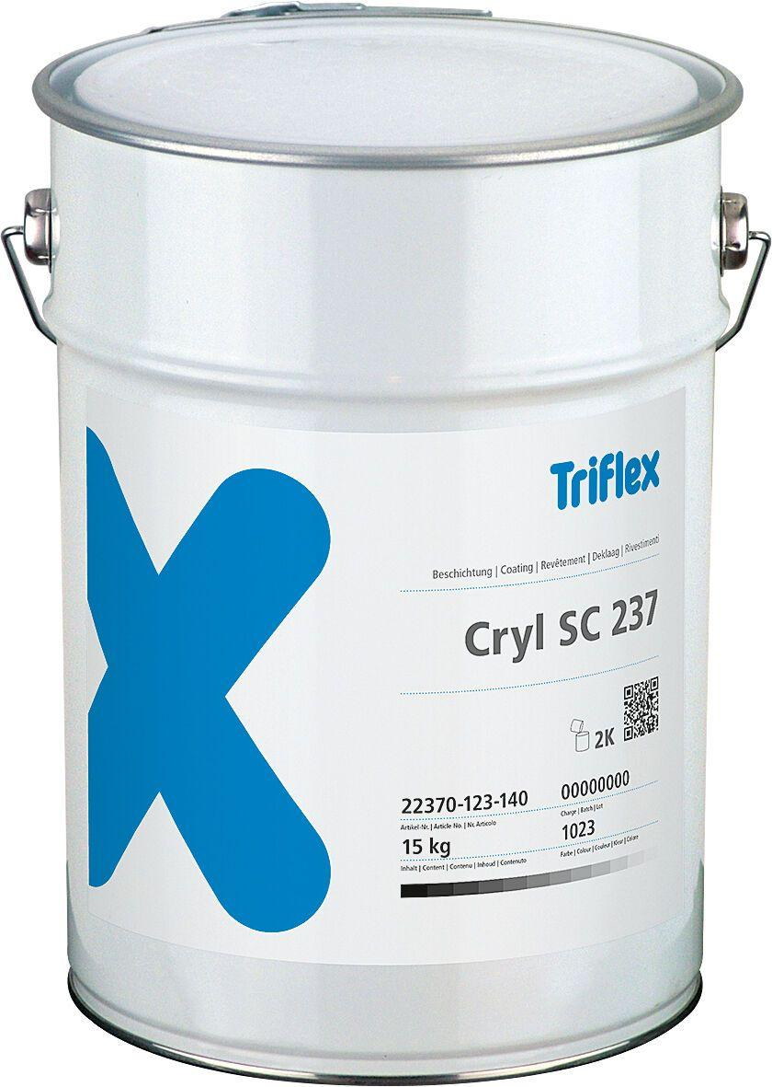Eigenschaften
HAN:
22370
Farbton
dunkelgrau, gelb, rot, weiß
Produkt
Beschichtung
Werkstoff
Polymethylmethacrylat (PMMA)
Anzahl Komponenten
2
Haupt-Bindemittelbasis
Reaktionsharz
Füllmenge (kg)
15,00
Lagerfähigkeit in Monaten
6,00
Verarbeitungstemperatur (°C)
0,00 - 35,00
Eigenschaften
schnell reaktiv, schnell belastbar, leicht applizierbar, vollständig haftend
Farbton (Herstellerbezeichnung)
Verkehrsgelb, Tomatenrot, Verkehrsgrau B, Weiß
Flexibel
ja

